Tillsynsbegäran – information om höga naturvärden och fridlysta arter i avverkningsanmälan A 44203-2025 i Jokkmokks kommun
Detta dokument behandlar höga naturvärden i avverkningsanmälan A 44203-2025 i Jokkmokks kommun. Denna avverkningsanmälan inkom 2025-09-15 15:00:20 och omfattar 5,7 ha.
Vi begär härmed att Skogsstyrelsen fattar beslut enligt miljöbalken som säkerställer att skogens höga naturvärden bevaras samt säkerställer att EU-lagstiftning efterlevs och att artskyddsbrott förhindras. Vi önskar även ta del av de ställningstaganden och beslut som myndigheterna meddelar till följd av aktuell avverkningsanmälan och föreningens inlaga (se 34 § förvaltningslagen).
Nedan beskrivs fynd av naturvårdsarter och fridlysta arter som gjorts i det avverkningsanmälda området.

Naturvårdsarter
I avverkningsanmälan har följande 14 naturvårdsarter hittats: gräddporing (VU), smalfotad taggsvamp (VU), spadskinn (VU), tajgataggsvamp (VU), knottrig blåslav (NT), kolflarnlav (NT), mörk kolflarnlav (NT), nordtagging (NT), vaddporing (NT), vedflamlav (NT), violmussling (NT), dropptaggsvamp (S), skarp dropptaggsvamp (S) och revlummer (§9). Av dessa är 11 rödlistade. För rödlistade arter har rödlistekategorin angivits inom parentes. Arter som är signalarter enligt Skogsstyrelsen har markerats med (S). För fridlysta arter anges även paragrafen i Artskyddsförordningen som arten är fridlyst enligt.
De påträffade naturvårdsarterna är ett tydligt kvitto på att detta rör sig om en skog med höga naturvärden. I Figur 1 visas en karta över det avverkningsanmälda området, där samtliga fyndplatser för naturvårdsarter som finns registrerade på Artportalen har markerats.
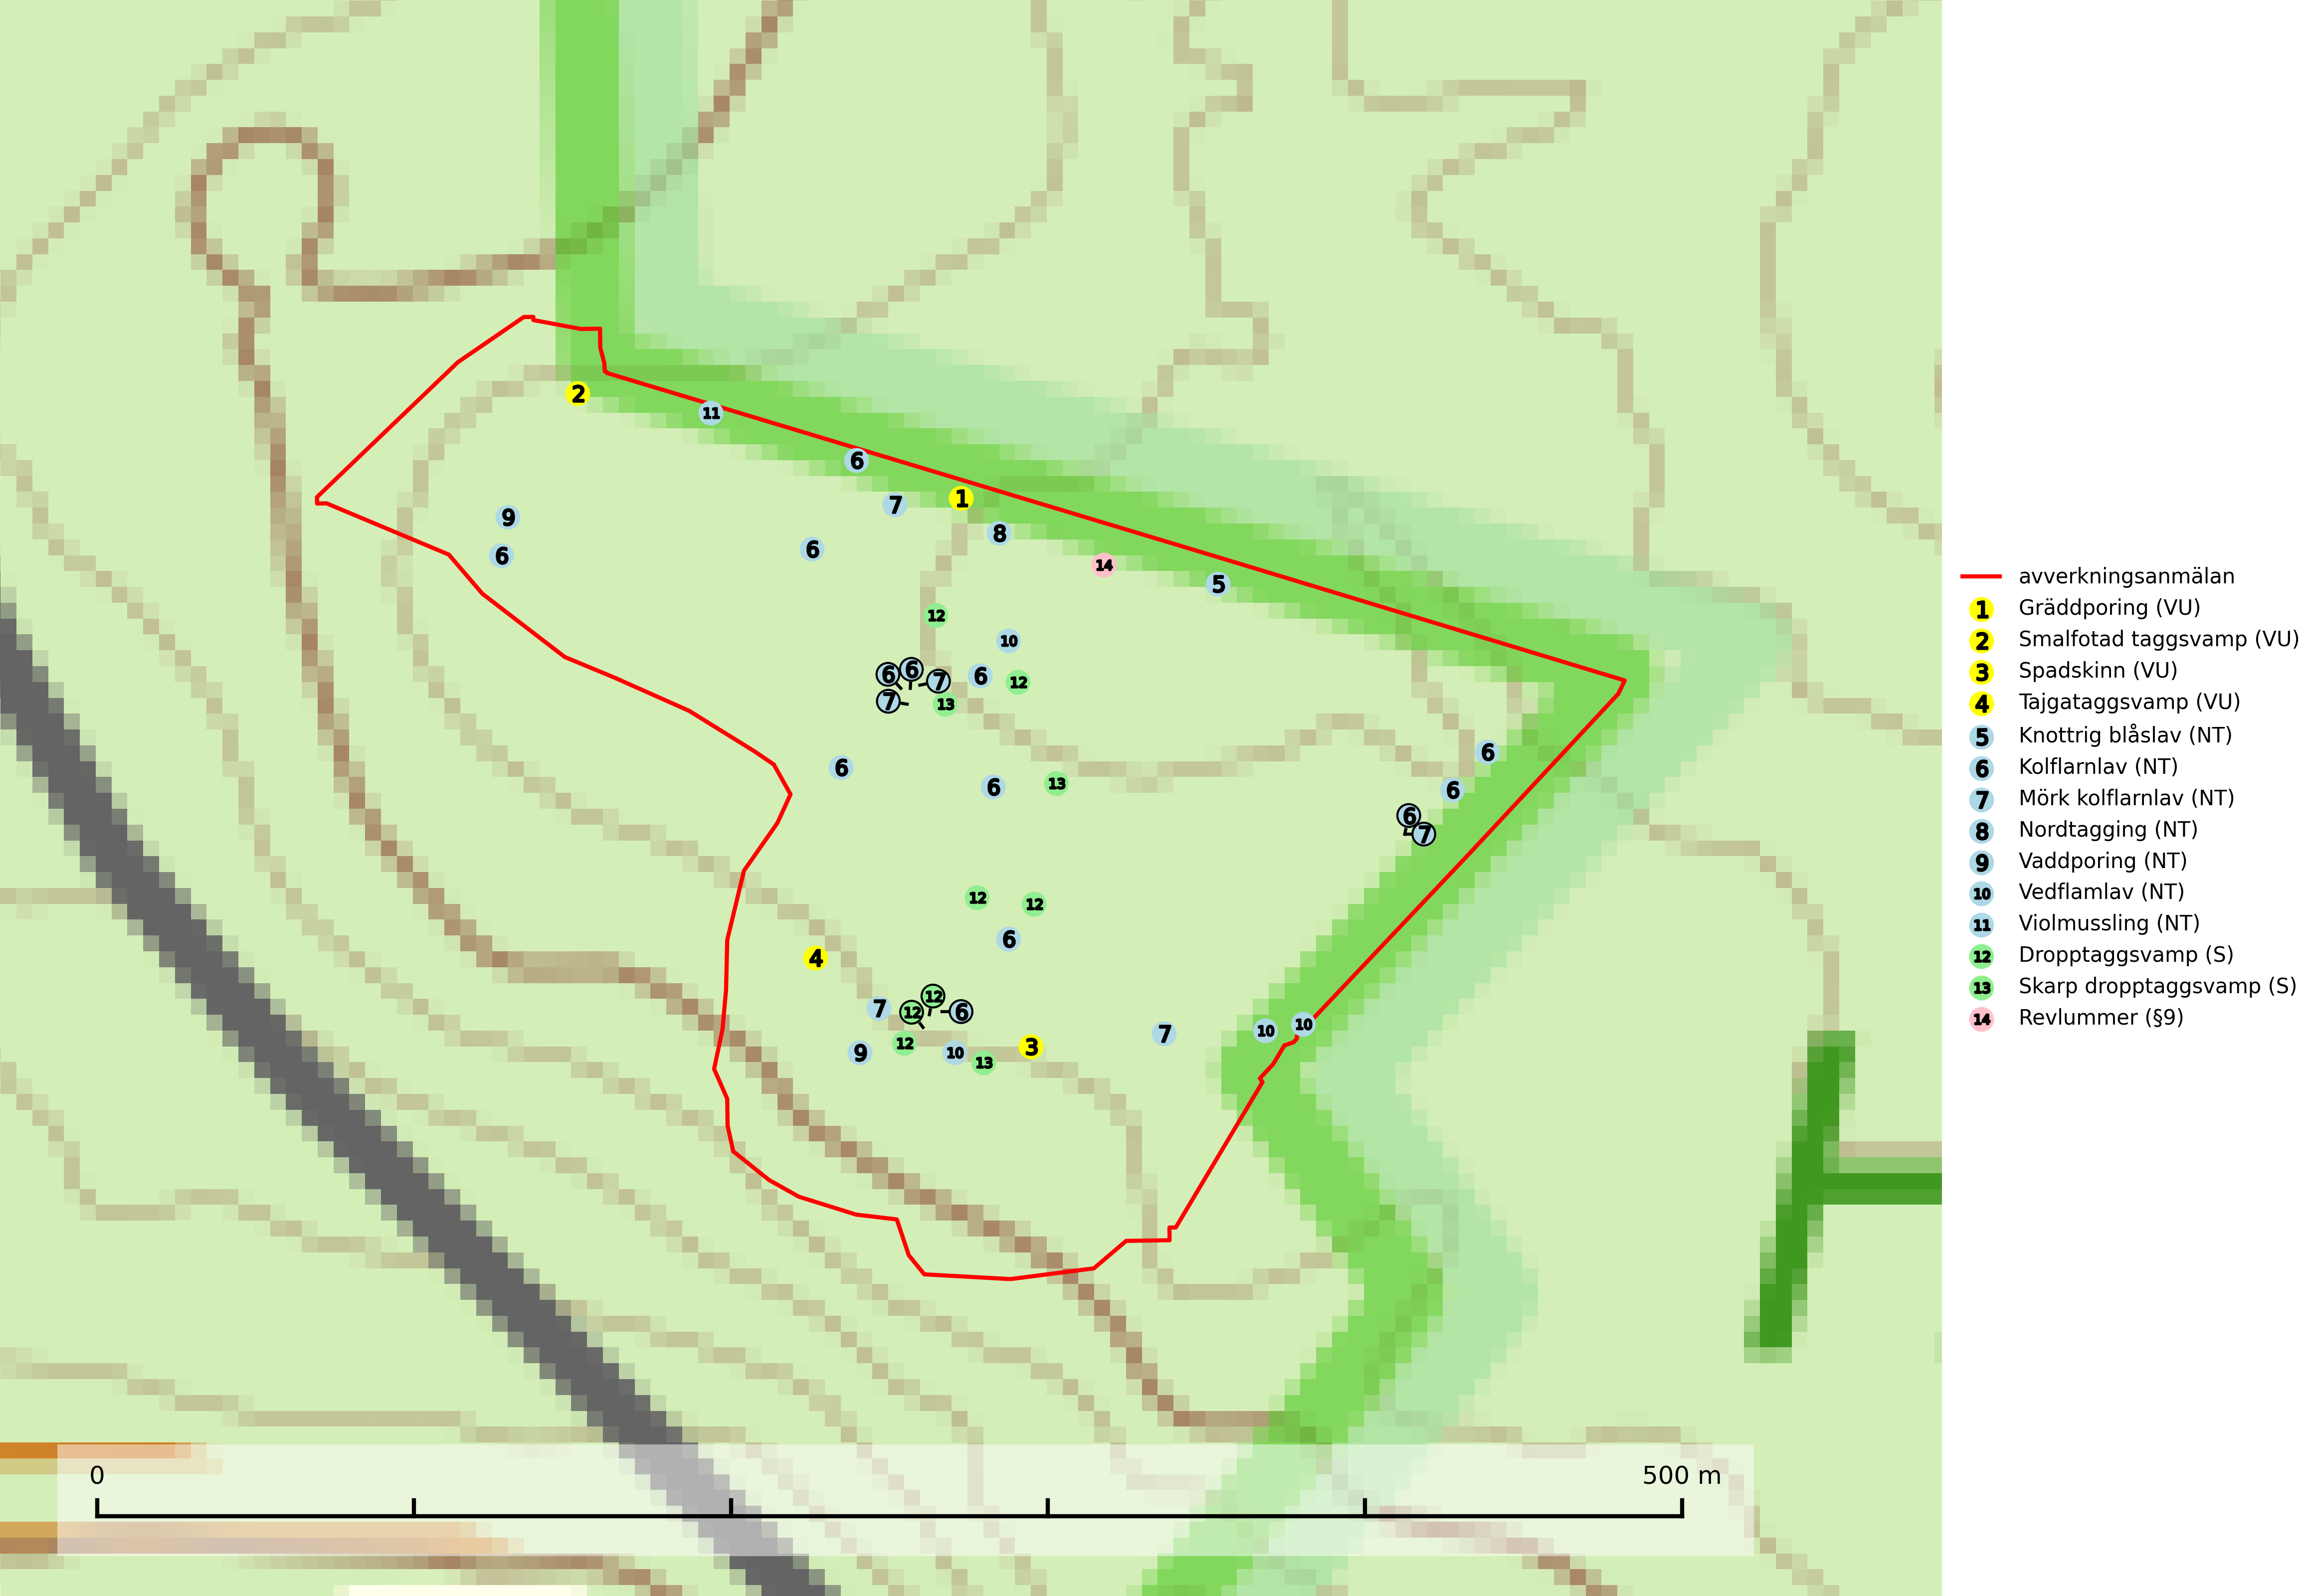
Figur 1. Fyndplatser för naturvårdsarter i det avverkningsanmälda området (röd linje). Markörer utan svart kant är placerade på fyndplatsen. Markörer med svart kant är placerade vid sidan av fyndplatsen och har ett svart streck som visar fyndplatsens exakta position. Kartans mittpunktskoordinat är N 7400363, E 730511 i SWEREF 99 TM.
Dropptaggsvamp (NT) bildar mykorrhiza med tall, främst i barrskog med trädkontinuitet, i magra, torra och ljusöppna lavtallskogar och i barrblandskogar med friskmossor och lingon i fältskiktet. Den totala populationen i landet har minskat och bedöms fortsätta minska till följd av slutavverkningar av tallskog. Det är högst oklart om arten långsiktigt kan etablera och reproducera sig i skogsbestånd som brukas med trakthyggesmetoder, markberedning, gödsling eller föryngring med förädlat plantmaterial. Uppfyller kriterierna för att bli rödlistad på grund av ny kunskap som visar att en större andel av populationen än tidigare bedömt är knuten till kontinuitetsbarrskog. Minskningstakten för den svenska populationen bedöms vara nära gränsvärdet för Sårbar (VU). Dropptaggsvamp är typisk art för 9010 Taiga (SLU Artdatabanken, 2026).
Gräddporing (VU) växer nästan enbart i urskogsartad barrskog på gamla, kraftigt murkna, grova och mossbelupna tallågor i något fuktiga och skuggiga lägen. Arten är placerad högst upp i Skogsstyrelsens värdepyramid för bedömning av skog med höga naturvärden och indikerar gamla och relativt orörda tallnaturskogar med höga naturvärden där det under låg tid kontinuerligt funnits inslag av grova tallågor. För att på sikt hejda artens vikande trend behöver merparten av gräddporingens nu kända växtplatser undantas från skogsbruk. Gräddporing är typisk art för 9010 Taiga (SLU Artdatabanken, 2024; Nitare & Skogsstyrelsen, 2019).
Knottrig blåslav (NT) har sin huvudutbredning i gamla granskogar i det övre barrskogsbältet mot fjällen. Den signalerar alltid höga naturvärden och växer i skogar med lång kontinuitet, mest i opåverkade naturskogsbestånd. Arten överlever inte en slutavverkning (inklusive hänsyn) och den finns idag enbart i kontinuitetsskog. Lavens fortsatta förekomst bör säkerställas genom att lokaler med äldre barrskog skyddas. Knottrig blåslav är typisk art för 9010 Taiga och 9040 Fjällbjörkskog
(SLU Artdatabanken, 2024; Nitare & Skogsstyrelsen, 2019).
Kolflarnlav (NT) är brandberoende och växer nästan uteslutande på kolad hård kärnved av tall. Etableringen verkar ske först 100–300 år efter brand och nytt substrat nybildas i mycket begränsad omfattning. Avverkning av tallskog av naturskogskaraktär med spår av återkommande bränder är ett hot och mängden lämplig ved att växa på för arten minskar dels på grund av naturlig nedbrytning men framförallt på grund av att det förstörs i samband med slutavverkningar, gallringar och markberedning. Såväl kolflarnlav som mörk kolflarnlav har glänsande bålfjäll och förekommer främst i tall- och blandbarrskogar av naturskogskaraktär med spår av återkommande bränder. Skogar som dessa hyser höga biologiska värden och bör skyddas. Kolflarnlav är typisk art för 9010 Taiga (SLU Artdatabanken, 2024).
Mörk kolflarnlav (NT) är brandberoende och växer nästan uteslutande på kolad hård kärnved av tall. Arten förekommer främst i glesa, öppna tall- och blandbarrskogar av naturskogskaraktär och etableringen verkar ske sent efter brand, kanske först efter 100–300 år. Mörk kolflarnlav indikerar skog med höga naturvärden och vanligast är att den påträffas på rester av nedbrunna torrakor och högstubbar och lågstubbar som är så grova att hela innandömet är urbränt. Tall- och blandbarrskogar av naturskogskaraktär med spår av återkommande bränder hyser höga biologiska värden och bör skyddas (SLU Artdatabanken, 2024).
Nordtagging (NT) växer främst på tallågor av grövre dimensioner och påträffas huvudsakligen i äldre skog som inte kalavverkats. Nordtaggingen missgynnas av att områden med äldre tallskog har minskat starkt. Bekämpning av skogsbränder, samtidigt som skogsbruket omvandlar naturligt glesa tallbestånd till likartade och betydligt tätare bestånd, har missgynnat arten. Bristen på gamla tallågor utgör på sikt ett allvarligt hot och återskapandet av lämpliga biotoper tar mycket lång tid. Områden med olikåldriga bestånd av tall och med stort inslag av äldre träd bör undantas från skoglig produktion (SLU Artdatabanken, 2024).
Skarp dropptaggsvamp (NT) bildar mykorrhiza med både gran och tall, främst i barrskogar med trädkontinuitet. Arten uppträder dels i näringsrik kalkbarrskog och dels i sur lavtallskog. Kalkbarrskogarna är ofta grandominerade, olikåldriga och skiktade på frisk mark med ett örtrikt vegetationsskikt. Lavtallskogarna är i regel magra, torra, ljusöppna och ofta brandpräglade. Den totala populationen i landet har minskat och bedöms fortsätta minska till följd av avverkning av äldre barrskogar. Arten har begränsad förmåga att återetablera sig efter slutavverkning eller andra storskaliga skogsbruksåtgärder. Det saknas indikationer på att arten långsiktigt kan etablera eller reproducera sig i skogsbestånd som brukas med metoder som trakthyggesbruk, markberedning, gödsling eller föryngring med förädlat plantmaterial. Minskningstakten för den svenska populationen bedöms vara nära gränsvärdet för Sårbar (VU) (SLU Artdatabanken, 2026).
Smalfotad taggsvamp (VU), rödlistad som sårbar, växer på marken under lågor eller fallna stubbar i brandpräglad torr tallskog med lång kontinuitet. Arten är starkt associerad till kolad ved från tallar som sannolikt varit med om flera historiska skogsbränder. Detta är en process som kan ta många hundra år och det tar således mycket lång tid att återskapa lämpliga substrat. Smalfotad taggsvamp är placerad i toppen av Skogsstyrelsens värdepyramid för bedömning av skog med höga naturvärden samt globalt rödlistad som sårbar (VU) vilket innebär att Sverige har ett internationellt ansvar för arten (IUCN Redlist, 2024; Nitare & Skogsstyrelsen, 2019; SLU Artdatabanken, 2024).
Spadskinn (VU) är knuten till tallskogar med höga naturvärden och artens potentiella miljöer har minskat kraftigt och fortsätter att minska eftersom äldre sandtallskogar avverkas. Mykorrhiza-arter och andra marklevande svampar påverkas starkt negativt av slutavverkning då alla träd avlägsnas. Spadskinn är globalt rödlistad som sårbar (VU) vilket innebär att Sverige har ett internationellt ansvar för arten. Fler områden där arten förekommer behöver skyddas (SLU Artdatabanken, 2024; Nitare & Skogsstyrelsen, 2019; IUCN, 2019).
Tajgataggsvamp (VU) är en sällsynt art som bildar mykorrhiza med tall och växer på marken under gamla tallågor, stubbar och även grenar av tall i brandpräglad torr tallskog på mager sandig mark med lång kontinuitet. Den är placerad högst upp i Skogsstyrelsens värdepyramid för bedömning av skog med höga naturvärden och flertalet växtplatser bör skyddas långsiktigt genom att öka arealen skyddad, brandpräglad, mager tallskog med trädkontinuitet. Troligtvis sammanblandas arten då och då med svartvit taggsvamp Phellodon connatus som vid DNA-undersökningar visat sig ha flera olika former. Tajgataggsvamp är globalt rödlistad som sårbar (VU) vilket innebär att Sverige har ett internationellt ansvar för arten (IUCN, 2025; SLU Artdatabanken, 2024; Nitare & Skogsstyrelsen, 2019).
Vaddporing (NT) är en brunrötande vednedbrytare som hittas på undersidan av liggande murken tallved i olika former. Substratet utgörs framför allt av den typ av hård, kådimpregnerad och ofta kolad tallved som skapas i brandpräglad skog. Vedtypen nybildas i mycket liten omfattning och det är sannolikt att arten upplever en utdöendeskuld. För att garantera artens fortlevnad bör man både säkra att artens växtplatser hålls intakta samt att långsiktigt säkerställa att ny ved tillkommer, allra helst i omedelbar anslutning till artens växtplatser. Skoglig gallring och annat uttag av virke innebär ett hot mot arten (SLU Artdatabanken, 2024).
Vedflamlav (NT) växer på gammal hård och torr, exponerad kärnved av tall, främst på högstubbar i ljusöppna lägen, t.ex. vid och på myrar, sjökanter, i glesa hällmarkskogar och i brandpräglade tallnaturskogar. Substratet nyskapas i begränsad omfattning och arten är en utmärkt indikator på höga naturvärden i denna skogstyp. Tall- och barrblandskogar med naturskogskaraktär och spår av bränder har ofta höga biologiska värden och bör skyddas. På vedflamlavens bål kan den sällsynta spiklaven/parasiten Calicium ramboldiicola (VU) påträffas (SLU Artdatabanken, 2026).
Violmussling (NT) växer på döda, oftast omkullfallna stammar av gran eller tall. De flesta fynden har gjorts i gammal, orörd skog och arten är en mycket god indikator på förekomst av lång skoglig kontinuitet. Platser som hyser stora bestånd av violmussling bör i första hand skyddas och undantas från skogsbruk. Flera sällsynta och mycket sällsynta tickor och skalbaggar är mer eller mindre starkt associerade med violtickor Trichaptum spp. och död ved som först rötats av någon Trichaptum-art. Bland dessa kan nämnas gul mjukporing (CR), lämmelporing (CR), kilporing (VU), parasitporing (VU), gropig brunbagge (NT), gulbandad brunbagge (NT) och brunkantad brunbagge (DD). Violmussling är typisk art för 9010 Taiga (SLU Artdatabanken, 2026; Nitare & Skogsstyrelsen, 2019).

Fridlysta arter
Följande fridlysta arter har sina livsmiljöer och växtplatser i den avverkningsanmälda skogen: revlummer (§9).

